متوسطة شريف محمد الموسم الدراسي: 2022 / 2023
المستوى: 2 متوسط المدة: ساعة
الاختبار الإستدراكي في مادة العلوم الفيزيائية والتكنولوجيا

الاسم: اللقب: القسم : العلامة:
الوضعية الأولى:
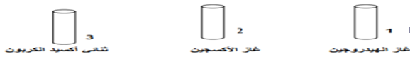
1- لدينا ثلاثة أنابيب بها سدادة يحتوي كل منها على غاز عديم اللون.
أ- أعط الصيغة الكيميائية لكل غاز؟
غاز الهيدروجين: ................... غاز الأكسجين : ...................... غاز أكسيد الكربون: .....................
ب - أكمل الجمل التالية:
- نضيف ماء الكلس إلى الأنابيب الثلاثة: يتعكر ماء الكلس في الأنبوب رقم : ............
- نقرب عود الثقاب مشتعل في فوهة كل أنبوب تحدث فرقعة في الأنبوب رقم : .............
2- أكمل الجدول:
اسم الذرة | كربون |  | أزوت |  | كلور |  | كالسيوم
الرمز الكيميائي |  | O |  | Fe |  | Al
الوضعية الثانية:
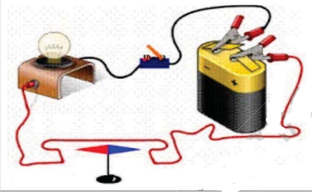
اليك المخطط التالي :
1-ماذا يمثل هذا المخطط ؟..................
.........................................................
2-أ-ماذا يحدث عند غلق القاطعة ؟....................
..........................................................
ب-ماذا يحدث عند فتحها مرة أخرى ؟.......................................................................................
ج- ماذا تستنتج؟..............................................................................................................
3-نقوم بعكس أقطاب المولد ونغلق القاطعة مرة أخرى.
أ-ماذا يحدث ؟....................................................................................................................
ب-ماذا تستنتج؟..................................................................................................................

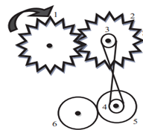
الوضعية الادماجية
1--أكمل الجدول بذكر نوع نقل الحركة بين العناصر المرقمة في الشكل المقابل مع ذكر ايجابية وسلبية واحدة لكل نوع :

العناصر | نوع نقل الحركة | ايجابية | سلبية
بين العنصرين 1 و 2 | ......................... | .......................................... | ..........................................
بين العنصرين 3 و 4 | ......................... | .......................................... | ..........................................
بين العنصرين 5 و 6 | ......................... | .......................................... | ..........................................
2- نقوم بتدوير العنصر رقم1 باتجاه السهم بسرعة 100 دورة في الدقيقة .
أ- ماهي جهة دوران العنصر رقم 2 ؟........................................................................................
ب- استنتج جهة دوران العنصر رقم 6 ؟.....................................................................................

بالتوفيق

